GHGL-9000系列
（9000/9000B）
高低压钳形电流表

产品操作手册

武汉国测华能电气有限公司

尊敬的用户：
感谢您购买本公司GHGL-9000系列（9000/9000B）无线高低压钳形电流表。在您初次使用该产品前，请您详细地阅读本使用说明书，将可帮助您熟练地使用本仪器。
我们的宗旨是不断地改进和完善公司的产品，如果您有不清楚之处，请与公司售后服务部联络，我们会尽快给您答复。

注 意 事 项
!

- 任何情况下，使用本仪表应特别注意安全，尤其测量超过AC100V及以上电压线路的时候。
- 若被测线路电压超过600V必须连接绝缘杆使用。
- 由于高压线路很危险，操作者必须经严格培训并获得国家相关高压操作认证才能使用本仪表进行现场测试。
- 严禁用本仪表测试没有绝缘的导线或汇流母线。
- 注意本仪表面板及背板的标贴文字及符号。
- 请勿于高温潮湿，有结露的场所及日光直射下长时间放置和存放仪表。
- 更换电池，请注意电池极性，长时间不用本仪表，请取出电池。
- 拆卸、维修本仪表，必须由有授权资格的人员操作。
- 若本仪表的钳头及其他部件有损伤，请禁止使用。
- 避免冲击钳头，定期保养本仪表，不能用腐蚀剂或粗造物清洁，须用软布（如眼镜布），沾清洁防锈除湿类的润滑剂（如WD-40），轻轻擦试仪表即可。
- 由于本仪表原因，继续使用会带来危险时，应立即停止使用，并马上封存，由有授权资格的机构处理。
- 仪表及手册上的“”危险标志，使用者必须依照指示进行安全操作。
- 仪表及手册中的“”极其危险标志，使用者必须严格依照指示进行安全操作。
- 建议本仪表每年至少进行一次绝缘强度测试。（AC40kV/rms绝缘杆与钳芯之间）
- 手册中带“*”号的仅限B型（无线传输数据型）。

本手册内容如有更改，恕不通告。没有武汉国测华能电气有限公司的书面许可，本手册任何部分都不许以任何（电子的或机械的）形式、方法或以任何目的而进行传播。

目 录

一、简 介 5
二、电气符号 6
三、系列型号 6
四、技术规格 6
五、结 构 8
六、液晶显示 9
七、操作方法 12
八、电池更换 18

GHGL-9000系列高低压钳形电流表

一、简介
GHGL-9000系列无线高低压钳形电流表突破传统结构，专为测量高压电流而精心设计制造的，采用最新CT技术及掩膜数字集成技术，由专用钳形电流表配高压绝缘杆组成，其B型——无线传送测试数据，配备无线接收器，能直线30米内接收被测数据。若不使用绝缘杆，还可以当作高精度低压钳形电流表、漏电流表使用，能准确测出0.1mA的电流或漏电流。
GHGL-9000系列无线高低压钳形电流表钳头与引导区创新的一体化设计，确保了常年无间断测试的高精度、高可靠性、高稳定性。
GHGL-9000系列无线高低压钳形电流表连接绝缘杆，可用于60kV以下的高压线路电流测量，在线电流测量，还具有峰值保持、数据保持、数据存储、无线传输等功能，其专用钳形电流表通过按压或退拔绝缘杆能方便钳夹或撤离被测导线，省时快捷，广泛应用于变电站﹑发电厂﹑工矿企业以及检测站﹑电工维修部门进行电流检测和野外电工作业等。也可以取代高低压变比测试仪，即分别测出一次回路与二次回路的高低压电流，再计算就能得出高低压的变比。绝缘杆轻便，具有防潮﹑耐高温﹑抗冲击﹑抗弯﹑高绝缘、可伸缩等特点。

二、电气符号
 | 极其危险！操作者必须严格遵守安全规则，否则有电击危险，造成人身伤害或伤亡事故。
 | 危险！操作者必须严格遵守安全规则，否则有电击危险，造成人身伤害或伤亡事故。
 | 警告！必须严格遵守安全规则，否则造成人身伤害或设备损坏。
 | 交流（AC）
 | 直流（DC）

三、系列型号
型 号 | 量 程 | 分辨力 | 钳口尺寸 | 说 明
GHGL-9000 | 0.0mA-1000A | 0.1mA | φ48mm | 基础型
GHGL-9000B | 0.0mA-1000A | 0.1mA | φ48mm | 无线型

四、技术规格
功 能 | 高压交流电流测量，低压交流电流、漏电流测量，在线交流电流监测
电 源 | DC6V碱性干电池（1.5V AAA×4）
测试方式 | 钳形CT，积分方式
*传输方式 | B型：433MHz无线传送，传输距离约30m
显示模式 | 4位LCD显示，背光功能，适合昏暗场所
LCD尺寸 | 47mm×28.5mm
仪表尺寸 | 宽高厚：76mm×255mm×31mm
钳口尺寸 | φ48mm
采样速率 | 2次/秒
测量范围 | 0.0mA～1000A（50/60Hz自动）
分 辨 率 | 0.1mA
换 档 | 0.0mA～1000A 全自动换档
测试精度  （23℃±5℃，80%RH以下） | 0.0mA～299mA: ±1%±3dgt
测试精度  （23℃±5℃，80%RH以下） | 0.30A～49.9A: ±1.5%±5dgt
测试精度  （23℃±5℃，80%RH以下） | 50.0A～199.9A: ±2%±5dgt
测试精度  （23℃±5℃，80%RH以下） | 200A～600A: ±3%±5dgt
测试精度  （23℃±5℃，80%RH以下） | 601A～1000A: ±4%±5dgt
数据存储 | 99组，存储过程中“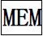”符号指示，“FULL”符号闪烁显示表示存储已满
PEAK保持 | 自动保持高处的测试值，通常测试模式下按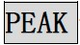键，PEAK灯亮，即开启PEAK保持功能，再按键取消此功能

技术规格（续表）
线路电压 | 60kV以下线路测试（带绝缘杆操作）
数据保持 | 通常测试模式下按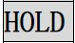键保持数据，“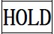”符号显示，再按键取消
数据查阅 | “MR”符号指示，能上下翻阅所存数据
溢出显示 | 超量程溢出功能：“OL A”符号显示
*无信号指示 | 当接收器没有收到发射信号时动态显示“no- -”符号
自动关机 | 开机约15分钟后，仪表自动关机，以降低电池消耗
电池电压 | 当电池电压低于4.8V时，电池电压低符号“”显示，提醒更换电池
仪表质量 | 检测仪：335g（含电池），仪表总质量：2.5Kg（含绝缘杆和电池）
工作温湿度 | -10℃～40℃； 80%Rh以下
存放温湿度 | -10℃～60℃； 70%Rh以下
干 扰 | 无315MHz、433MHz同频信号干扰
绝缘杆尺寸 | φ32mm，1m/节（5节）
绝缘强度 | AC 40kV/rms (绝缘杆与钳芯之间)
结 构 | 防滴漏Ⅱ型

五、结构
1. 钳头（含引导区） 2. GH 9000检测仪
3. LCD显示器 4. PEAK测试指示
5. 键 6.键
7. 键 *8. GH9000B接收器
9. 绝缘杆连接头 *10. POWER 指示
*11. GH 9000B检测仪 12.绝缘杆（5节）
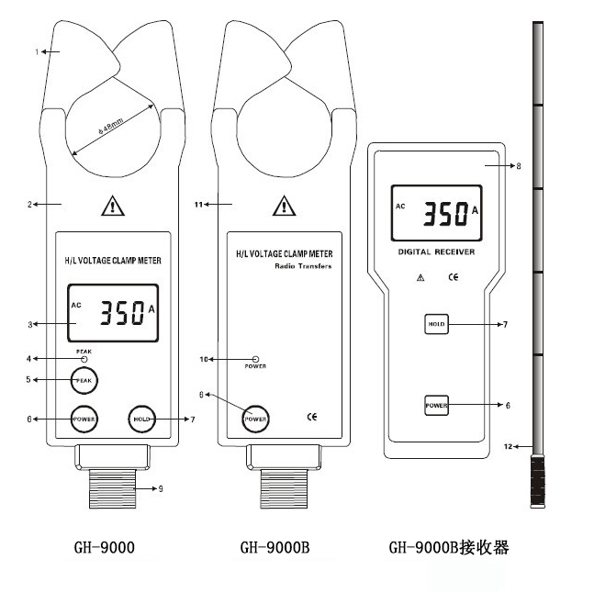

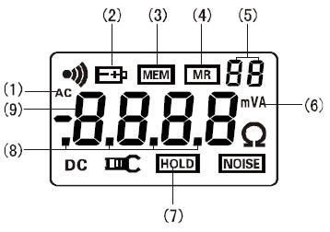
六、液晶显示
- 液晶显示屏
（1）交流符号
（2）电池电压低符号
（3）数据存储符号
（4）数据查阅符号
（5）2位存储数据组编号数字
（6）单位符号 （7）数据锁定符号
（8）十进制小数点 （9）4位LCD数字显示
- 特殊符号说明
（1）电池电压低符号，当电池电压低于4.8V，此符号显示，请及时更换电池。
（2）“OL A”符号，表示被测电流超出了仪表的上量限。
（3）“”存储模式，数据存储过程中显示。
（4）“FULL”符号，当内存数据已满99组，闪烁显示“FULL”符号，不能再继续存储数据。
（5）“”查阅数据符号，在查阅数据时显示，同时显示所存数据组的编号。
（6）“End”退出符号，退出过程中显示。
（7）“dEL”数据清除符号，清除过程中显示。
*（8）“no- -”无接收信号指示，动态显示，可能检测仪没有处于测试模式，或调整接收位置及距离。
- 显示示例
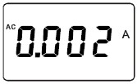
（1）——被测电流为：0.002A (2mA)

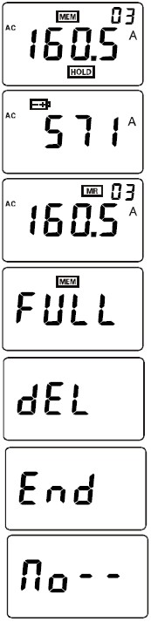
（2）——锁定显示数据
——该数据自动存储为第03组
——被测电流为：160.5A
（3）——被测电流为：571A
——电池电压低符号显示，
请更换电池。
（4）——查阅所存第03组数据
——被测量的电流为：160.5A
（5）——“FULL”闪烁显示：
存储已满99组
——必须清除内存才能再存储
（6）——数据清除指示“dEL”

（7）——退出功能指示“End”

*（8）——“no- -”动态显示：
无接收信号

七、操作方法
 | 使用前先仔细检查仪表所有部件是否有损坏，没有任何损坏才能使用。
 | 按手册说明安装电池。
1.检测仪操作
（1）开关机
按键开机，LCD显示，进入通常测试模式。若开机后LCD显示较暗，可能电池电压偏低，请更换电池。仪表开机15分钟后LCD持续闪烁，提示仪表将自动关机，LCD持续闪烁30秒后自动关机，以降低电池消耗。若LCD持续闪烁时，按键仪表能继续工作。
在HOLD模式下，按键关机。
在通常测试模式下，按键关机。
在PEAK测试模式下，按键关机。
在数据查阅模式下，先长按键退出数据查阅模式，返回通常测试模式，再按键关机。退出数据查阅过程中会显示“End”符号。
（2）通常测试
 | 高压，极其危险！必须由经培训并取得授权资格的人员操作，操作者必须严格遵守安全规则，否则有电击的危险，造成人身伤害或伤亡事故。
 | 危险！不能用于测量超过23KV的电压线路，否则有电击危险，造成人身伤害或设备损坏。
 | 危险！不能用于测量超过1000A的线路。否则有电击危险，造成人身伤害或设备损坏。
通常测试：测试过程中LCD实时显示被测电流的大小，LCD数据随电流大小变化而变化，当检测仪撤离被测导线后，不保持测试结果，LCD显示归零。
通常测试模式适合近距离测量，方便直接读取LCD数据的线路测试。
 | 测试前，先连接绝缘杆，绝缘杆连接必须到位，最后连接检测仪，避免仪表与地面冲击。
 | 务必使用专配的绝缘杆连接该仪表。
 | 测试完毕收杆时应顺势倾斜绝缘杆，先拆检测仪，再拆卸绝缘杆，避免检测仪与地面冲击。
正常开机后，让导线处于钳头引导区的的中部，如图A。仪表引导区垂直于导线，前推仪表钳住被测导线，LCD显示测量结果。若显示“OL A”，表示被测导线电流超出了该档位的上量限。请选高档位或更高量限的仪表。后拉即可将仪表撤离被测导线，如图C，撤离时也尽量保持仪表引导区垂直于导线。

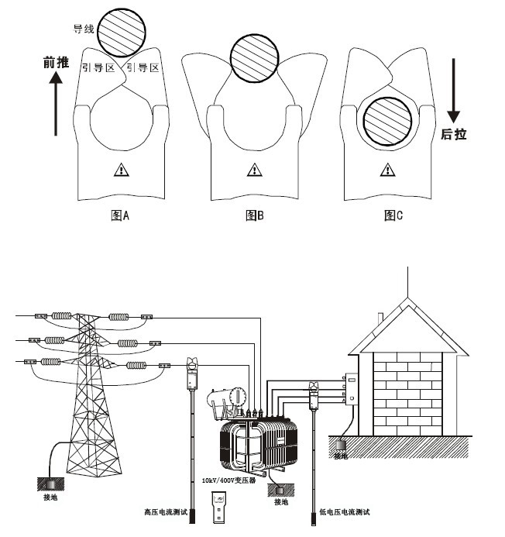
在HOLD模式下，按键返回通常测试模式。
在数据查阅模式下，按键退出数据查阅模式，返回通常测试模式。在PEAK测试模式下，按键退出PEAK测试模式，返回通常测试模式。
数据清除后自动返回通常测试模式。

注意！为了安全，测试完毕后，请将仪表移离被测导线。
（3）PEAK测试
PEAK测试：最大电流测试。测试过程中仪表自动比较被测电流的变化，保持当前时间段线路的最大电流值，当仪表撤离被测导线后，测试结果会一直保持，适合不易直接读取LCD数据的线路测试。
在通常测试模式下，按键，PEAK指示灯亮，进入PEAK测试模式。即仪表显示并自动保持测试中的最大电流值。
在其他模式下，必须先返回通常测试模式下，再按上述操作进行PEAK测试。
按键退出PEAK测试模式，返回通常测试模式，退出过程中显示“End”符号。
（4）数据保持
在通常测试模式下，按键，可以保持LCD显示，“”符号指示。再按键解除数据锁定，返回通常测试模式，“”符号消失。
（5）数据存储
在通常测试模式下，按键保持数据的同时，仪表自动编号并存储当前保持的数据，存储过程中“”符号闪烁显示一次。本仪表能存储99组数据，若存储已满，“FULL”符号持续闪烁显示，必须清除内存后才能再存储。
（6）数据查阅
在通常测试模式下，按键+键进入数据查阅模式，显示“”符号，同时自动显示存储的第01组数据，再按键或键可以向上或向下循环翻阅所存储的数据，当翻阅到存储的最后一组数据时，自动返回第一组数据。
再按键退出数据查阅模式，返回通常测试模式。退出过程中显示“End”符号。
（7）数据清除
在数据查阅模式下，按键+键清除存储的所有数据，并返回通常测试模式。数据清除过程中显示“dEL”符号。
*（8）数据传输
B型：无线传送测试数据功能，当仪表处于测试模式，检测结果就通过无线方式传送给接收器，接收器实时显示，一目了然。只有在测试模式下才发射信号，若接收器没有收到发射信号则动态显示“no- -”符号。
B型：无线传送测试数据，直线距离约30米，能穿透楼层接收数据。*2.接收器操作
（1）开关机
按键开机，LCD显示，进入接收数据模式。若开机后LCD显示较暗，可能电池电压偏低，请更换电池。接收器开机15分钟后LCD持续闪烁，提示即将自动关机，LCD持续闪烁30秒后自动关机，以降低电池消耗。若LCD持续闪烁时，按键接收器能继续工作。
在HOLD模式下，按键关机。
在数据查阅模式下，先长按键（超过3秒）退出数据查阅模式，返回接收数据模式，再按POWER键关机。退出数据查阅过程中会显示“End”符号。
（2）数据接收
接收器正常开机后即处于接收模式，若有发射数据，接收器会实时显示测试结果。若没有接收到信号，接收器会不断搜索信号，动态显示 “no- -”符号。
（3）数据保持
在接收数据模式下，短按键，可以保持LCD 显示，“”符号指示。再短按键解除数据锁定，返回接收数据模式，“”符号消失。
（4）数据存储
在接收数据模式下，按键保持数据的同时，接收器自动编号并存储当前保持的数据，存储过程中“”符号闪烁显示一次。本接收器能存储99组数据，若存储已满，“FULL”符号持续闪烁显示，必须清除内存后才能再存储。
（5）数据查阅
在接收数据模式下，按HOLD键+POWER键进入数据查阅模式，显示“”符号，同时自动显示存储的第01组数据，再按键或键可以向上或向下循环翻阅所存储的数据，当翻阅到存储的最后一组数据时，自动返回第一组数据。
长按键（超过3秒）退出数据查阅模式，返回接收数据模式。退出过程中显示“End”符号。

（6）数据清除
在数据查阅模式下，按键+键清除存储的所有数据，并返回接收数据模式。数据清除过程中显示“dEL”符号。

八、电池更换
警告！电池盖板没有盖好的情况下禁止进行测试，否者有危险。
注意电池极性，否则损坏仪表。
不能新旧电池混用。
- 当电池电压低于4.8V时，仪表显示“”符号，表示电池电量不足，请更换电池。
- 关机，确认仪表处于关机状态，松开电池盖板的两枚螺丝，打开电池盖板，换上全新合格的电池，特别注意电池规格极性，盖好电池盖板，拧紧两枚螺丝。
- 按键检查仪表能否正常开机，若不能开机，请按第2步重新操作。
